**Estadística Inferencial II**

**Prueba de Hipótesis:** Probar una hipótesis estadística nos sirve para decidir si la afirmación realizada está apoyada o no por una evidencia muestral.

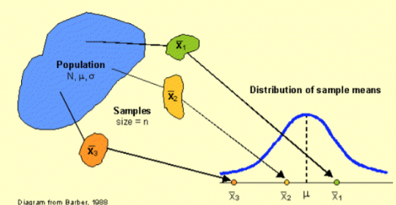

Dada un µ supuestamente conocido que queremos validar, podemos tomar una muestra y calcular un **estadístico de prueba Z** con la media muestral y su respectivo error estándar.

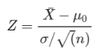

Entramos en la curva de distribución normal con este estadístico de prueba, y viendo qué probabilidad teníamos de obtener este valor, procederemos a **aceptar** o **rechazar la hipótesis nula**. Esto dependerá también del **alfa** del **intervalo de confianza** con que queramos compararlo (no es lo mismo un alfa de 90%, que de 95%, que de 99%).

Los **tests de Hipótesis** siempre se hacen con **Hipótesis sobre Parámetros Poblacionales**; definiendo una **Hipótesis Nula** que queremos **aceptar** o **rechazar** y una **Hipótesis Alternativa**,para un **nivel de significancia alpha**.

**Pasos en un Test de Hipótesis:**

1. **Formular** la **Hipótesis Nula** y la **Hipótesis Alternativa.**
2. **Identificar** un **Estadístico de Prueba apropiado** y su **distribución** bajo la **Hipótesis Nula** (asumiendo que es cierta).
3. **Determinar** el **Nivel de Significación** (Probabilidad de equivocarme al rechazar H0 con la que estoy dispuesto a trabajar).
4. **Establecer** la **regla de decisión** (cuáles son los valores críticos, dado mi Nivel de Significación, que separarán la región de rechazo de la de no rechazo).
5. **Recolectar Datos** para **Calcular el Valor Muestral** del **Estadístico de Prueba**.
6. **Tomar la Decisión Estadística.**

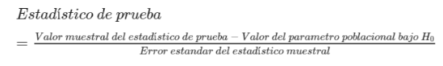

**p-value**: **Probabilidad de obtener el valor observado** o valores más extremos del estadístico de prueba **si la hipótesis nula fuera cierta**.

p-value < nivel de significancia => rechazo H0.

p-value >= nivel de significancia => no rechazo H0.

A **menor p-value**, **menor** es la **probabilidad** de que el resultado obtenido se deba al **azar**.

p-value **no es la probabilidad de que H0** sea cierta. H0 siempre es cierta o falsa, pero esto es independiente del estadístico muestral que tomemos.

**Test para una Población**:

Podemos tener

* **Hipótesis Unilaterales:**

**H0: µ = µ0 Ha: µ > µ0;** o bien **Ha: µ < µ0**

* **Hipótesis Bilaterales:**

**H0: µ = µ0; Ha: µ µ0**

* El **Estadístico de Prueba para la media de una población con varianza conocida** es:



Si H0 es verdadera, este estadístico de prueba tendrá una **distribución normal estándar** (media 0 y desvío 1).

Si **no** conocemos la **varianza**, **pero** aún así **podemos asumir** la **normalidad** de la **distribución** de la **media muestral**, entonces podemos usar el **desvío estándar** **de la muestra** como estimador de **sigma**.

* El **Estadístico de Prueba para la media de una población con varianza desconocida** es:

Esto aplica en casos en que **no conocemos la varianza poblacional** y **no podemos asegurar** **normalidad de la distribución de la media muestral**. En estos casos en vez de usar la curva normal, usamos el **Estadístico de Prueba T-Student** con **n-1 grados de libertad**:



* **Test para la Proporción:**

Tenemos una proporción determinada por H0, p0. Asumimos que dicha proporción es nuestra media.

El desvío estándar será: 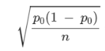

Entonces nuestro estadístico de prueba es 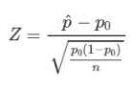

* **Cómo actuar si no podemos aplicar el Teorema del Límite Central al realizar un test de Hipótesis para una Proporción?**

Ejemplo: Probamos el lanzamiento de una moneda que sospechamos está cargada, lanzándola **10 veces**. Nuestra **Hipótesis Nula (H0)** será que la moneda está equilibrada. Podemos construir una distribución muestral de cada una de las tiradas bajo este supuesto. Dicha distribución puede construirse usando una **distribución binomial.**

Podemos calcular las probabilidades de obtener desde 0 a 10 caras en los 10 lanzamientos de una moneda.

En términos matemáticos:

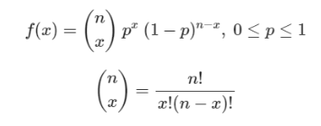

Si queremos calcularlo **con Python: binom.pmf(x, n, p)**

IE:

import pandas as pd

import seaborn as sns

from scipy.stats import binom

n = 10 *# porque el experimento tiene 10 lanzamientos de moneda.*

p = 0.5 *# la probabilidad de éxito en una moneda no cargada es 1 de 2 valores posibles.*

probs = []

for x in range(0, n+1):

f_x = binom.pmf(x, n, p)

probs.append(round(f_x, 3))

probs_serie = pd.Series(probs, index= range(0, n+1))

#*Para graficarlas:*

Sns.barplot(x= probs_serie.index, y= probs_serie.values, color = ‘Steelblue’)

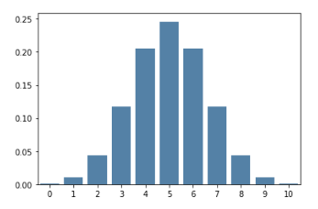

De esta forma tenemos representada la probabilidad de obtener de 0 a 10 caras en 10 lanzamientos de una moneda no cargada (**Hipótesis Nula H0**). **H0:** p = 0.5

Nuestra **Hipótesis Alternativa** es que **Ha**: p $≠$ 0.5.

α = 0.1

Nuestros **valores críticos xc1 y xc2** serán el mayor entero que acumula una probabilidad menor o igual a α/2 (xc1) y el menor entero que acumula una probabilidad mayor o igual que 1 - α/2 (xc2).

Por ende, nuestra **regla de decisión** será:

Rechazaremos H0 si x < xc1 o bien x > xc2

Vamos a calcular las probabilidades acumuladas para determinar cuáles son estos valores críticos, **en Python. binom.cdf(x, n, p)**

IE:

n = 10

P = 0.5

cumulative_probs = []

for x in range (0, n+1):

f_x = binom.cdf(x, n, p)

cumulative_probs.append(round(f_x, 3))

cumulative_probs_serie = pd.Series(cumulative_probs, index = range(0, n+1))

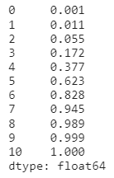

Esto nos da xc1 = 1 y xc2 = 8.

Si lanzáramos la moneda 10 veces y obtenemos 7 caras, como 7 es menor que 8, concluimos con que no rechazamos la Hipótesis Nula.

Si lanzáramos la moneda 10 veces y obtenemos sólo 1 cara, como 1 es menor o igual que xc1, concluimos con que rechazamos la Hipótesis Nula.

**Tipos de Errores en Tests de Hipótesis:**

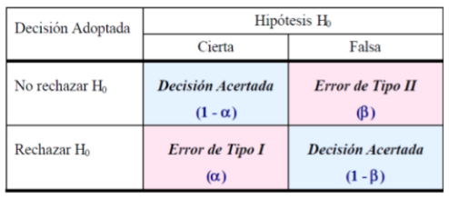

Cuando realizamos tests de Hipótesis podemos incurrir en dos tipos de errores:

1. **Error de Tipo I**: Rechazamos la Hipótesis nula cuando esta era cierta.
2. **Error de Tipo II:** No rechazamos la Hipótesis nula cuando esta era falsa.

Como **trabajamos con muestras**, **nunca podemos estar 100% seguros** de que hemos tomado la decisión correcta al rechazar o no una hipótesis nula. Lo que **sí podemos** hacer es **definir** el **nivel máximo de error** que estamos dispuestos **a tolerar**.

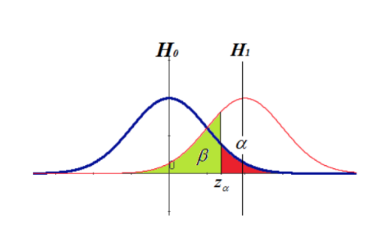

**Test de Hipótesis para dos Poblaciones:**

* **Test de Diferencia de Medias con Poblaciones Independientes**

Se hizo un estudio sobre el efecto de jugar videojuegos durante el almuerzo y su efecto sobre el consumo de snacks en la tarde. Se muestrean 44 pacientes de los cuales 22 son mujeres y 22 son hombres. Se estratifica por género y se divide aleatoriamente en dos grupos de 22 personas. Se le pide al grupo 1 que almuerce jugando tratando de conseguir la mayor cantidad de puntos posibles; mientras que al grupo 2 se le pide que almuerce sin distracciones. Ambos grupos reciben el mismo almuerzo y los mismos snacks por la tarde. Se busca determinar si el grupo que jugó videojuegos durante el almuerzo consume significativamente más snacks que el grupo de control:

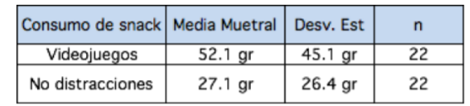

**Intervalo de Confianza para la diferencia de Medias Muestrales:**

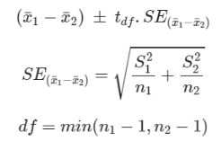

df = grados de libertad (Degrees of Freedom). En el ejemplo, el mínimo entre el tamaño de muestra de la 1er población -1 y el tamaño de muestra de la 2da población -1. Como en ambos casos el tamaño de muestra es 22, df es 21 para el ejemplo en estudio.

Si tomamos un intervalo de confianza del 95%, **en Python: stats.t.ppf(alpha/2, df = df)**

IE:

import math

from scipy import stats

df = 21

se = math.sqrt((45.1**2) / 22 + (26.4 ** 2) / 22)

alpha = 0.05

t_df = stats.t.ppf(alpha/2, df = df)

ic_min = (52.1 – 27.1) + t_df * se

ic_max = (52.1 – 27.1) – t_df * se

print(ic_min, ic_max)



Ahora planteamos la Hipótesis Nula y la Hipótesis Alternativa:

**H0**: 2 – 1 = 0

**H1**: 2 – 1 0

Por ende, nuestro estadístico es:

T = $\frac{(52.1 – 27.1) - 0}{11.14}=2.24$

Calculamos el p-value asociado de T, **en Python: stats.t.cdf(x, df)**

IE:

x = 2.24

p_val_gt = stats.t.cdf(x, df)

p_val = 2 * (1 – p_val_gt)

print(p_val)

0.03603696215678864

Obtuvimos un p-value de 3,6%. Para un nivel de significancia de 5%, **rechazamos la Hipótesis Nula.**

**A/B Testing:**

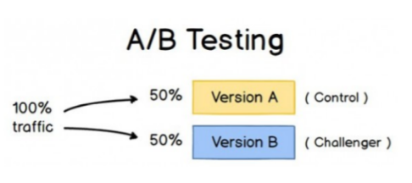



Ejemplo práctico: Una de nuestras responsabilidades es la optimización de conversiones. Uno de nuestros anunciantes ha desarrollado un nuevo producto; el VP de Advertisements quiere nuestra ayuda eligiendo entre el anuncio A y el anuncio B. Aplicaremos A/B Testing para definir cuál es el mejor anuncio. Si NA personas ven el anuncio, de las cuales nA personas clickean en él. Podemos interpretar cada vista de un anuncio como una distribución de Bernoulli donde pA es la probabilidad de que alguien clickee en el anuncio A. Si NA es grande, podemos asumir que nA/NA será aproximadamente una variable aleatoria normal, con media pA y desvío estándar

σA =

Con un análisis análogo, si NB es grande, podemos asumir que nB/NB será aproximadamente una variable aleatoria normal, con media pB y desvío estándar

σB =

Asumiendo que estas dos normales son independientes, entonces su diferencia también será una distribución normal con media pB – pA y desvío estándar $\sqrt{{σ_{A}}^{2} + {σ_{B}}^{2}}$

Por lo tanto, podemos testear como hipótesis nula pB – pA = 0, con el siguiente estadístico, que tendrá aproximadamente una distribución normal estándar:

$$\frac{pB – pA}{\sqrt{{σ_{A}}^{2} + {σ_{B}}^{2}}}$$

**En Python**:

import math

def estimated_parameters(N, n):

p = n / N

sigma = math.sqrt(p * (1 - p) / N)

return p, sigma

def a_b_test_estadistic(N_A, n_A, N_B, n_B):

p_A, sigma_A = estimated_parameters(N_A, n_A)

p_B, sigma_ = estimated_parameters(N_B, n_B)

return(p_B – p_A) / math.sqrt(sigma_A**2 + sigma_B**2)

*# Si A tuvo 200 clicks de 1000 vistas y B tuvo 180 clicks de 1000 vistas, calculamos el estadístico:*

z = a_b_test_estadistic(1000, 200, 1000, 180)

print(z)

p_value = stats.norm.cdf(z)

p_value



Este es un test de dos colas; la probabilidad de encontrar un valor tan extremo como el del estadístico Z recién calculado es 2 * 12,7 = 25,4%. Este valor es muy alto, lo que nos lleva a la conclusión de que **no podemos rechazar la hipótesis nula** que dice que pB y pA on iguales.

